Муниципальное бюджетное дошкольное образовательное учреждение детский сад № 47 «Ёлочка»

ПРОЕКТ

«ДЕНЬ СЕМЬИ, ЛЮБВИ И ВЕРНОСТИ»

2 младшая группа

Воспитатель: Толстоногова Н.А.

2023г.

Тема: ДЕНЬ ЛЮБВИ, СЕМЬИ И ВЕРНОСТИ.

**Вид проекта:** познавательно-творческий.

**Сроки реализации:** 3.07-7.07.2023г.

**Участники:** дети 2 младшей группы, их родители и педагоги.

**Актуальность:** 8июля - празднование Дня семьи, любви и верности имеет духовно-нравственное и просветительское назначение, призвано внести весомый вклад в понимание того, что семья была и остается хранительницей духовно-нравственных ценностей, национальной культуры и исторической преемственности поколений.

Символ праздника Дня семьи, любви и верности - ромашка. Ромашка - это самый известный и распространённый цветок в России. Праздник проходит в летний период, который традиционно ассоциируется с цветами. Также в России, издревле, ромашка - это символ любви. Именно семья является для человека главным в жизни, именно в семье ребенок учится любить, заботится, именно семья   является хранителем традиций. У каждого человека семья всегда стоит на первом месте. Она же является для ребенка первым источником социального влияния, вводит его во все многообразие социальных ролей и социального поведения, семейных отношений и домашнего быта.

**Цель**: Формировать представление детей о семье, семейных традициях. Воспитывать у детей любовь и уважение ко всем членам семьи. Формирование доброжелательных отношений между родителями в группе.

**Задачи:** Закрепить названия членов семьи, их имена.

Вызвать у детей желание рассказывать о своей семье; обогащение словарного запаса, развитие грамматически правильной речи.

Закрепить приемы лепки, рисования; развитие творческих способностей, памяти, воображения.

**Ожидаемые результаты:** Дети узнали больше о своей семье. Проявляют больше уважения, заботы к членам своей семьи. Дети и родители проводят больше времени вместе, совместная деятельность способствует укреплению отношений между родителями и детьми, педагогами и родителями.

**Работа с родителями:** Консультация для родителей: « Как провести время с ребенком», «В какие совместные игры можно поиграть с ребенком», «Куда сходить с ребенком в выходные», «Семья и семейные ценности»

**Итоговое праздничное мероприятие:** развлечение посвящённое: «Дню семьи любви и верности»

|  |  |  |
| --- | --- | --- |
| ОО | **Формы организации деятельности педагога с детьми** | **Оборудование и РППС** |
| Социально-коммуникативное развитие | Беседы на тему «Моя семья», «Выходной день в моей семье». Цель: Объяснить дошкольникам важность семьи в жизни детей, семьи для каждого. Закрепить имена членов семьи и других близких родственников. Закрепить грамматически правильную речь, обогащение словарного запаса. Дидактические игры: «Кто главный», «Кого как зовут», «Кто где живет». Сюжетно – ролевые игры «Семья», «Дочки матери». Цель: Учить детей взаимодействовать в игре (мама-дочка, развивать умение взаимодействовать и ладить друг с другом. Упр: «Поможем бабушке» (наматывание ниток в клубок)  Цель: развивать координацию движений рук; воспитывать желание помогать взрослым. | Дидактические игры, Альбом «Моя семья», иллюстрации, атрибуты к с/р играм. |
| Познавательное развитие. | Беседа «Папа. Мама, Я - дружная семья» с рассматриванием семейных фотографий. Цель: Помочь детям понять родственные отношения в семье. Этюд «Изобрази эмоции»  Дети произносят текст, делают движения и соответствующие выражения лица:  Мама удивилась: Ах!  Бабушка стонет: Ох!  Папа рубит дрова: Ух!  Дети танцуют: Эх! | Альбом с семейными фотографиями, Илюстрации по теме проекта. |
| Речевое развитие | Дидактические игры; «Маленькие помощники», «Ласковое слово». Цель: Учить детей называть членов семьи ласково, с любовью обращаться к своим близким; развитие памяти, связной речи; воспитывать любовь к своей семье. Чтение произведений о семье «Сказка об умном мышонке» С. Маршак, сказка «Аленушка и братец Иванушка», «Волк и козлята» обработка А. Н. Толстого, «Мама заболела» Н. Григорьева, сказка «Репка».  Цель: Довести до сознания детей, что семья это самое главное и самое дорогое в жизни каждого человека. Развитие слухового восприятия, речи, мышления. Заучивание пословиц: «В хорошей семье хорошие дети растут», «Дружную семью горе не берёт». Чтение потешки «Из-за леса, из-за гор, едет дедушка Егор…»  Цель: вызвать желание читать потешку вместе с воспитателем.  Стихотворение Е. Благинина «Посидим в тишине»  Цель: уточнять знания детей о дружных, заботливых, близких и родных людях. | Художественная литература по теме проекта., потешки, стихи, картинки, иллюстрации. |
| Художественно-эстетическое развитие. | Конструирование «Символ праздника ромашка».Цель: Изготовление подарка для своих членов семьи; продолжать учить детей работать с бумагой и клеем, закрепить названия цветов. Строительство дома для родителей из песка «Красивый дом» Цель: Приучать детей работать сообща, коллективно; развивать фантазию, мелкую моторику рук. Вызвать радость от совместной работы. Раскраски «Моя семья»  воспитывать желание делать приятное для своих близких, радовать их.  Аппликация (совместная работа) Рамка для фотосессии. Лепка : «Угощение для семьи» | Цветная бумага, клей, палочки для мороженного, раскраски, карандаши, краски, пластилин. |
| Физическое развитие | Пальчиковые игры «Семья», «Кто живет у нас в квартире». Цель: Развитие мелкой моторики рук, продолжать учить детей согласовывать свои движения с текстом.  Спортивный праздник- эстафета: «День семьи, любви и верности» | Атрибуты к играм. |

**ПРИЛОЖЕНИЕ 1**

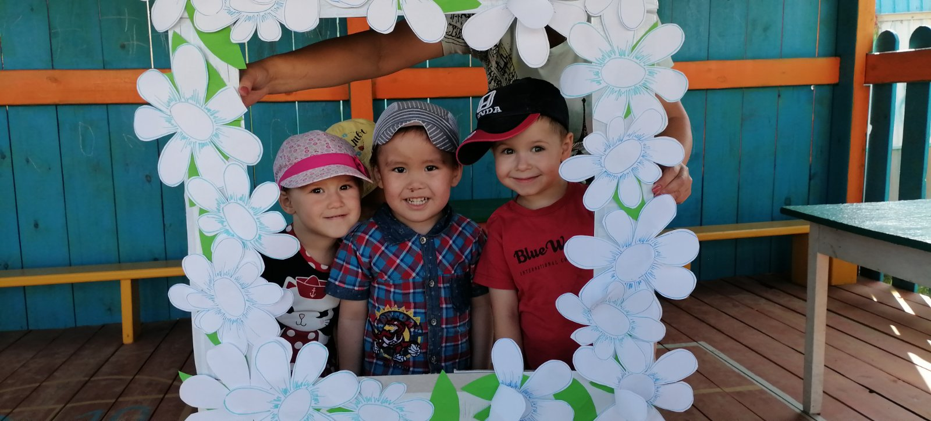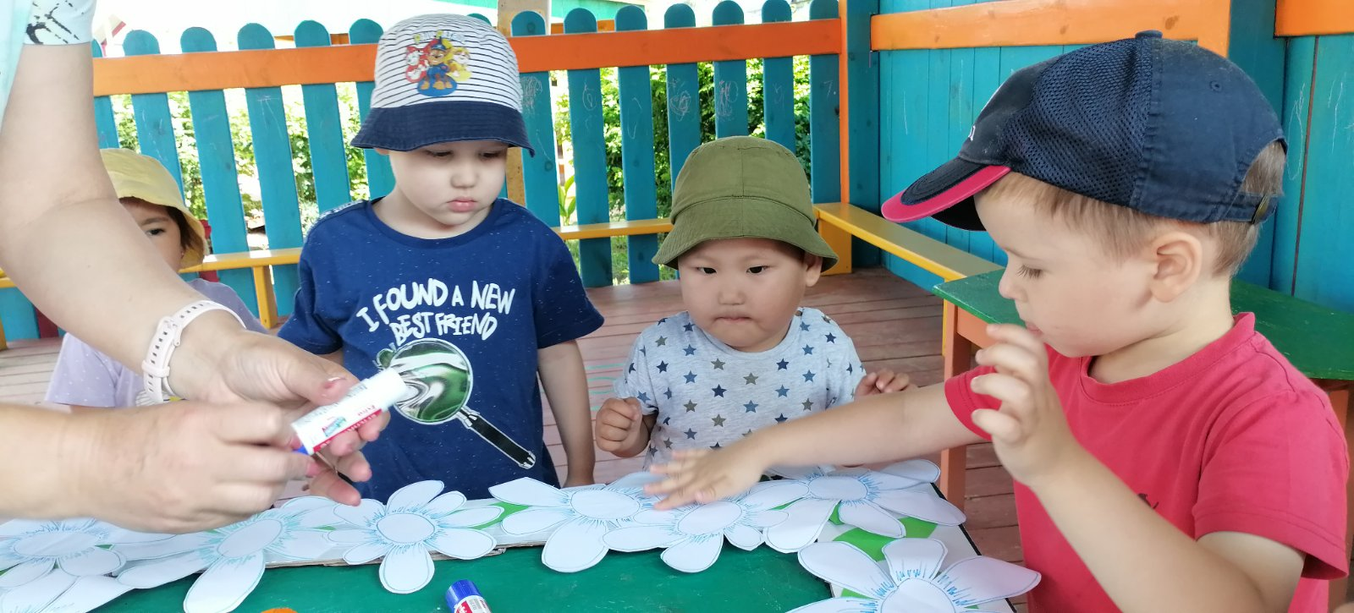

Изготовление фоторамки с ромашками ( совместная работа)

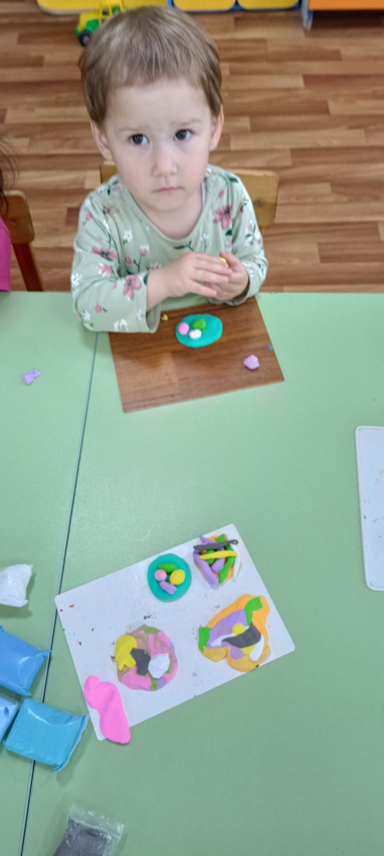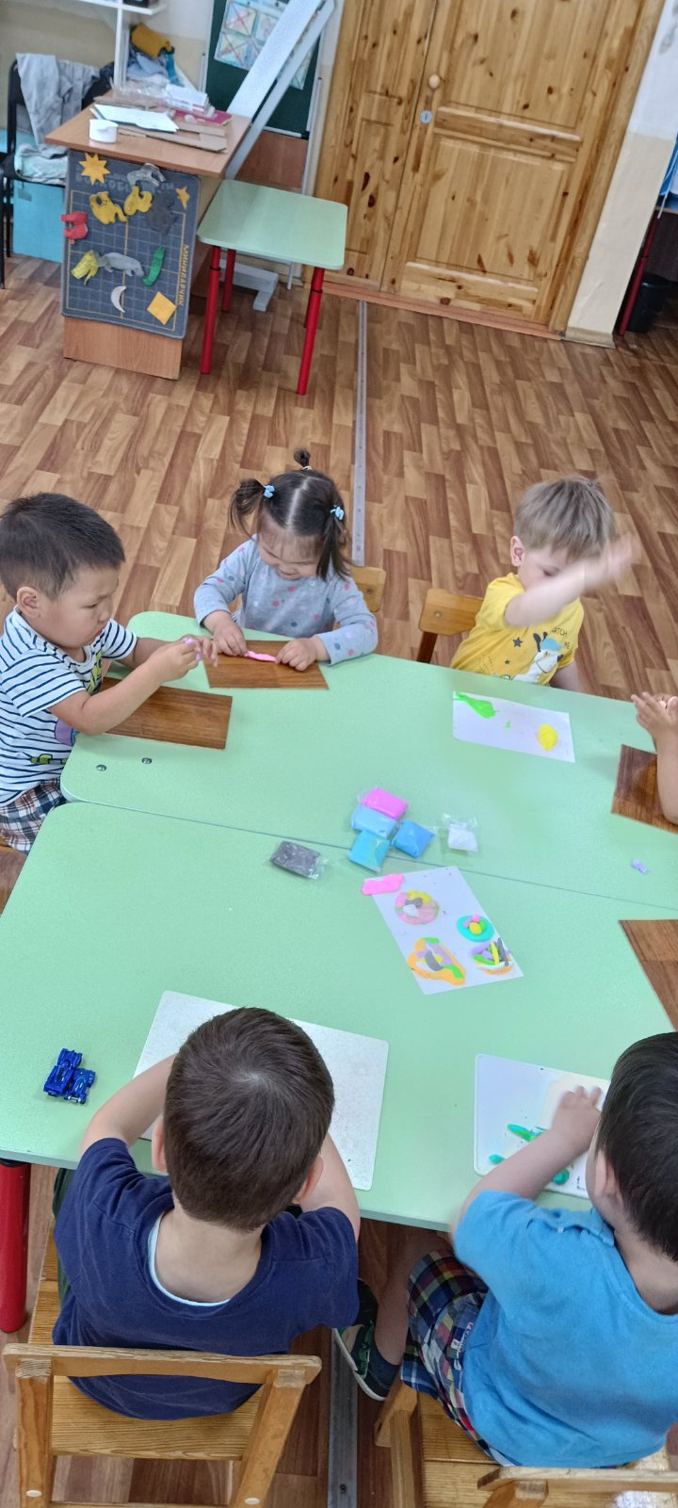

Лепка: «Угощение для семьи»

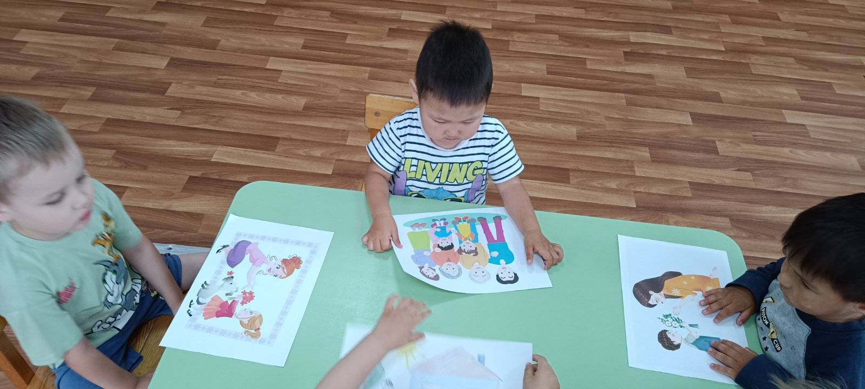

Беседа: «Моя семья»

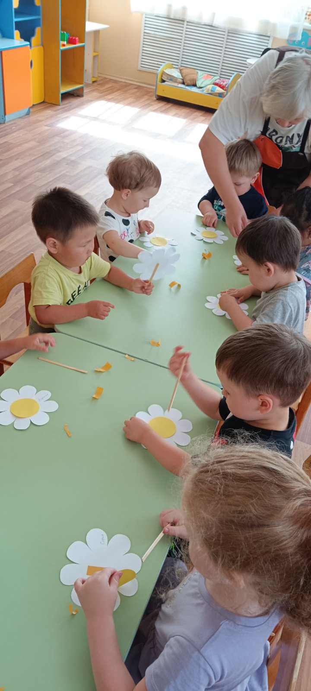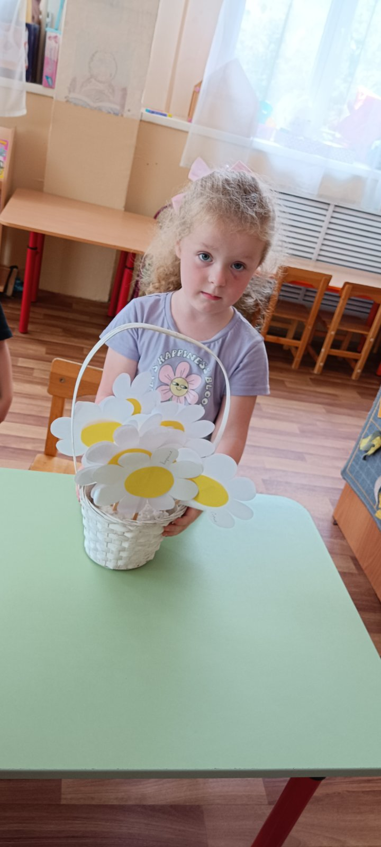

Изготовление ромашки : «Подарок для мамы»

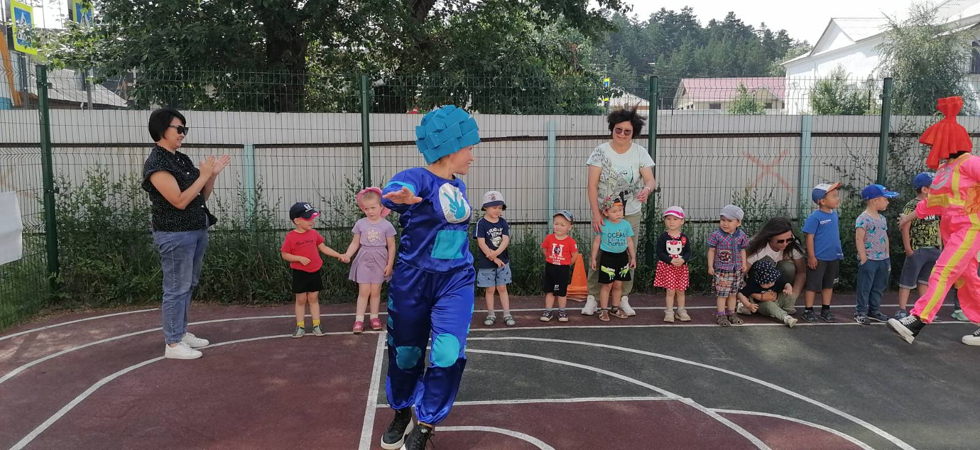

Физкультурный праздник «День семьи , любви и верности»

**ПРИЛОЖЕНИЕ 2**

Беседа «Я и моя семья»

Цель: закрепить знания детей о семье и членах семьи, их взаимоотношениях, о роли взрослых и детей в семье, о том, что в семье все любят и заботятся друг о друге.

Задачи: развивать речь детей при обыгрывании пальчиковых игр, рассматривании фотографий, картинок, отгадывании загадок;

формировать умение отвечать на вопросы: какой? какая?

активизировать в речи слова (любит, хвалит, помогает, ласковая, добрая, любимая, семья)

воспитывать доброе, внимательное, уважительное отношение к старшим, стремление помогать и заботиться о своих членах семьи.

Ход ООД

К детям в гости проходит Лунтик и сообщает, что он упал с луны и ему одному скучно и грустно.

Лунтик: Я бы так хотел найти такую семью. Где меня будут любить, хвалить, гладить по спинке. А я бы слушался взрослых, играл бы с детьми и пил бы молоко из блюдца. Я уверен, что там будет очень весело и хорошо.

– У каждого человека есть семья. Скажите, что такое семья? (ответы детей)

– Ребята, семьи бывают большие и маленькие. Расскажите, кто с вами живет (дети называют членов своей семьи).

– Ребята, а вы знаете, как зовут вашу маму, папу (дети называют членов своих родных).

– В семье у каждого есть свои обязанности, т.е. каждый что-то делает, расскажите, что делает ваш папа, бабушка. Как вы помогаете своей бабушке?

– Дети давайте поиграем с нашими пальчиками и вспомним всю нашу семью?

Этот пальчик – дедушка,

Этот пальчик – бабушка,

Этот пальчик – папочка,

Этот пальчик – мамочка,

Этот пальчик – я,

Вот и вся моя семья!

–Мы уже говорили о том, что в семье вас любят, заботятся о вас. А как вы заботитесь о своих близких? О маме? О папе? Ответы детей.

А сейчас мы с вами поиграем в сказку «Репка».

– Как думаете, почему они вытащили репку? (Тянули все вместе, дружно)

Итог: – Как хорошо, что у всех вас есть семьи. Главное, чтобы в семье всегда был мир, дружба, уважение, любовь друг к другу.

**ПРИЛОЖЕНИЕ 3**

**Консультация для родителей «Семья и семейные ценности»**

Для ребёнка семья – это среда, в которой складываются условия его физического, психического, эмоционального и интеллектуального развития. Для взрослого человека семья является источником удовлетворения ряда его потребностей и малым коллективом, предъявляющим к нему разнообразные и достаточно сложные требования. На стадиях жизненного цикла человека последовательно меняются его функции и статус в семье. Семейные ценности можно обрести и пронести их через всю жизнь всем вместе. Конечно, в рамках одной статьи рассказать обо всех этапах становления семьи сложно. Поэтому поговорим о том, каким образом можно привнести семейные ценности, такие, например, как семейные традиции.

**О семейных традициях**

Действительное стремление к семейному счастью и семейному благополучию находит выражение в создании семейных традиций. Когда-то традиции были обязательной особенностью «объединенной» семьи, отражали нравственную позицию ее членов. Раннее приобщение детей к обсуждению всех вопросов семейной жизни – давняя хорошая традиция. Семейные традиции – это духовная атмосфера дома, которую составляют распорядок дня, обычаи, уклад жизни и привычки его обитателей. Так, одни семьи предпочитают рано подниматься, завтракать на скорую руку, уходить на работу и встречаться вечером без расспросов и разговоров. В других семьях приняты совместные трапезы, обсуждение планов, появляется повышенное внимание к проблемам друг друга. В каждом доме, за время его существования складывается свой ритуал. Дом привыкает к своим жильцам, начинает жить в их ритме. Его энергетическая структура несколько изменяется под влиянием традиций. Ведь, по большому счету, традиции – это не только семейный уклад, но и отношения, которые складываются между членами семьи. Эти-то отношения и улавливает дом. Если семья фиксирует традиции для самих себя как обязательные, то они могут сослужить неплохую службу. Часто следование традициям помогает нам жить. И какими бы странными они не казались, важно одно: семейные традиции и ритуалы не должны быть громоздкими и надуманными. Пусть они входят в жизнь естественно. Крайне сложно формировать семейную традицию, если дети выросли и уже сформировали общее отношение к семье. Другое дело, молодые семьи, где родители вольны показать ребенку всю красоту мира, окутать его любовью и сформировать надежную жизненную позицию на протяжении всей жизни.

Маленький ребенок воспринимает мир глазами взрослых – его родителей. Папа и мама формируют детскую картину мира с самой первой встречи со своим малышом. Сначала они выстраивают для него мир прикосновений, звуков и зрительных образов, затем – учат первым словам, затем – передают свое ко всему этому отношение.

То, как ребенок впоследствии отнесется к себе, окружающим и жизни в целом – целиком и полностью зависит от родителей. Жизнь может представляться ему бесконечным праздником или увлекательным путешествием, а может видеться, как пугающая вылазка по диким местам или – как скучный, неблагодарный и тяжелый труд, ожидающий каждого сразу за школьными воротами.

**ПРИЛОЖЕНИЕ 4**

**Загадки.**

Излучает она свет,

От улыбки ямочка…

Никого дороже нет,

Чем родная …

*Дети:* Мамочка.

Добрый, сильный, ловкий, смелый.

Жду ответа я, ребята,

Молодцы! Конечно….

*Дети:* Папа.

Кто любить не устает,

Пироги для нас печет,

Вкусные оладушки?

Это наша.

*Дети:* Бабушка.

Мочит в теплом молоке

Он кусочек хлебушка,

Ходит с палочкой в руке

Наш любимый….

Дети:*Дедушка.*

Кто веселый карапузик —

Шустро ползает на пузе?

Удивительный мальчишка —

Это младший мой.

*Дети:* Братишка

Кто любит и меня, и братца,

Но больше любит наряжаться? —

Очень модная девчонка —

Моя старшая.

*Дети:* Сестренка

**Пальчиковая гимнастика «Семья»**

Этот пальчик-дедушка,

Этот пальчик-бабушка,

Этот пальчик-папа,

Этот пальчик мама,

А этот пальчик - Я,

Вот и вся моя семья.

(Выставляются ладошки с радостными лицами)

**Пословицы**

В недружной семье добра не бывает.

Семья — опора счастья.

В хорошей семье хорошие дети растут.

При солнышке тепло, при матери добро.

Нет такого дружка, как родная матушка.

На что и клад, коли в семье лад.

Братская любовь лучше каменных стен.

Птица рада весне, а младенец матери.

Изба детьми весела.

Вся семья вместе, так и душа на месте.

Материнская ласка конца не знает.